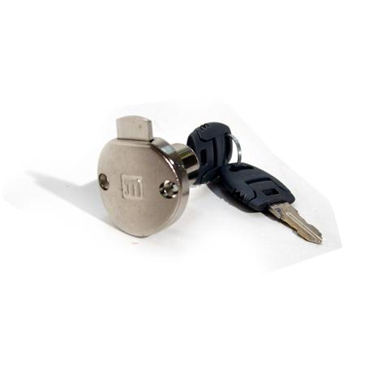
Descrizione:
Serratura a cilindro dotata di 2 chiavi, con
meccanismo a leva per armadiature e spogliatoi.
Categoria: Accessori
Codice: 920010

